20220308

1. 目標:發球機訓練計分🡪 變成遊戲 🡪區分等級 :容易、中、難
2. .Scenrio :

控制(手機APP) -> 發球機 -> 用軌跡 -> 計分 -> 顯示

( 中間發球機有智能的 ) 累積幾球(多少球)後 Data set 再用智能發下一球(由攝影和演算法，來學習訓練)

1. 說明:

(1)發球機的系統 learning

可以從擊球人員中學習到智能

(2)因為擊球人的

(A)位置(前，後，左，右)不同

(B)手(正拍，反拍，右手，左手的不同)

(C)球員反應時間…等 接5-6球後，拿分比較高，低分這是發球系統從中學習(learning)得到不同的Data set 進行訓練來判斷 (擊球員打幾球後，有智能的再發什麼球給擊球人，成為智能訓練(累積多少球後…)

(3) 機器可以學習到

(A)上一球和下一球之間的關係

(B)人員站的位置和位置之間的關係

(C)反應(擊球)時間

(4)機器會從 Data set 中智能訓練學習到下一球發什麼球的智能

(5)例如:

(A)最近Sony出可以AI學習，幫你打遊戲的軟體，可以做到陪

(或代替)你玩遊戲的機器人軟體(附件一)

(B) VR 我們真的在跟別人玩壁球遊戲(附件二)

(6) 自己想一想，自已想作的是什麼?

(A)目標是什麼?

(B)規劃執行順序?

(C)規劃進度的時間?

(D)參考什麼Papers 或 資料 ?

(7)發球機 控制 發球時間

time(時間)從發球initial為0開始算

(8)使用軟體

Python , Android APP + MQTT , opencv + Machine Learning ]軟體

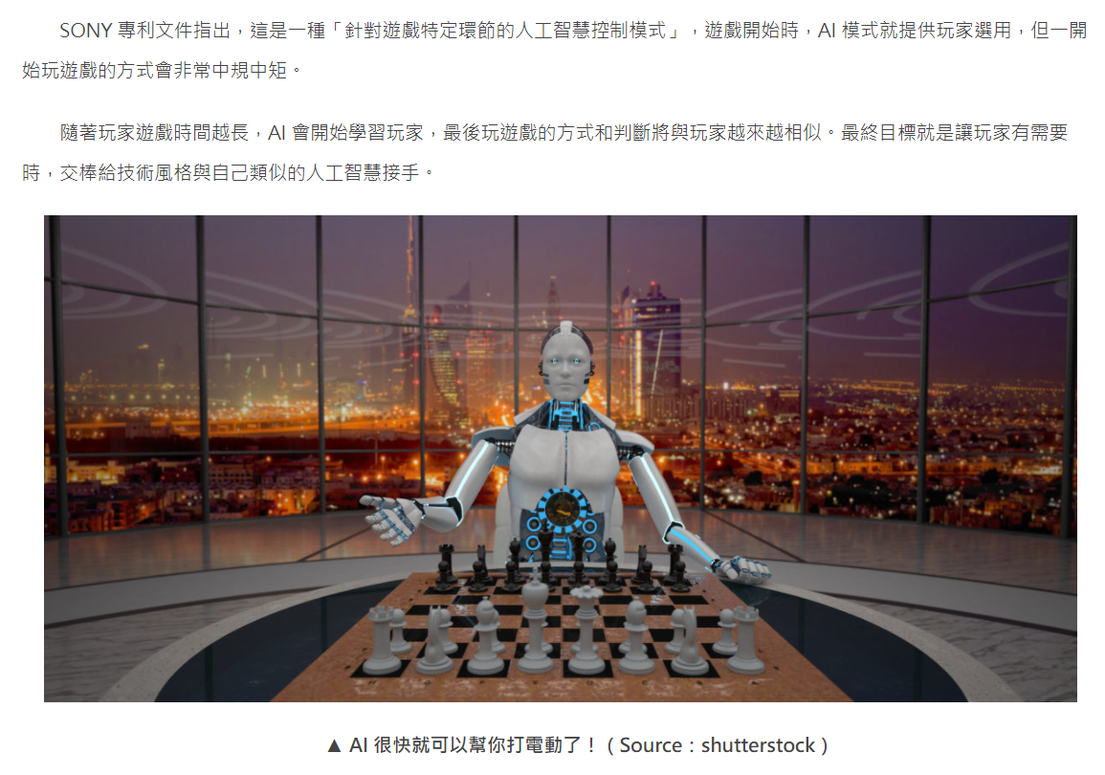

(附件一)

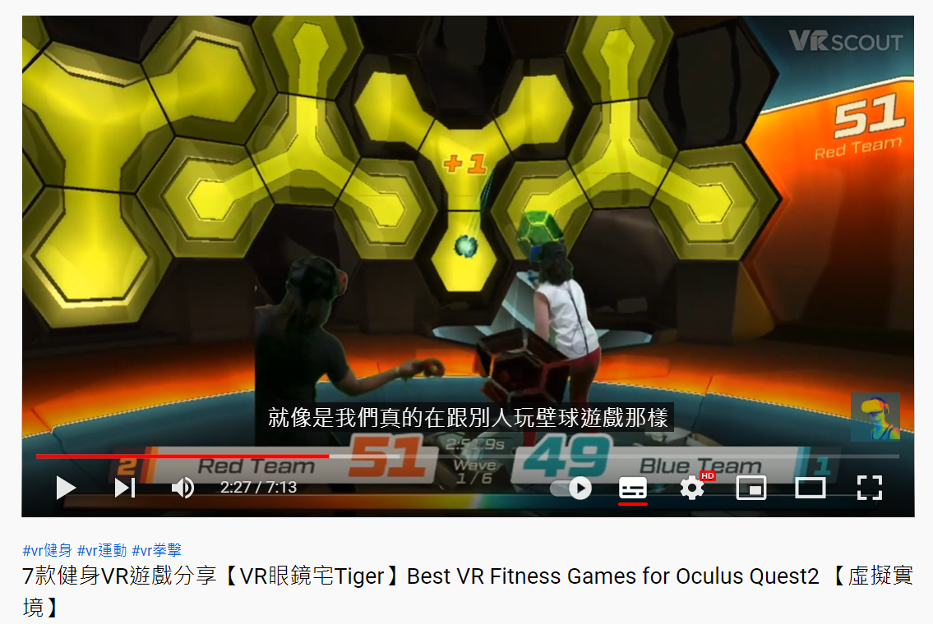

(附件二)